Сценарий
конкурса чтецов
«День Победы»

Задачи конкурса:
- Вызвать у детей гражданственность и патриотизм, ответственность за живущих сейчас, за судьбу страны, уважение к бессмертному воинскому подвигу;

- Воспитывать положительное эмоциональное отношение к литературным поэтическим произведениям;

- Выявлять и поощрять талантливых детей, предоставлять им возможность для самовыражения;

- Обучать выразительному чтению, актерскому мастерству.

Ведущий. (Слайд 1)
Здравствуйте, дорогие ребята, уважаемые родители, коллеги. Есть события, над которыми время не властно, и, чем дальше в прошлое уходят года, тем яснее становится их величие. Каждый год наш народ вспоминает грозные годы войны, чтит память павших героев.
Сегодня мы проводим конкурс чтецов, посвященный победе советского народа в Великой Отечественной войне.
На нашем празднике присутствуют зрители. У них серьезная задача – внимательно слушать участников и самое главное, поддерживать вас громкими аплодисментами.
А еще среди нас есть люди, которые будут оценивать чтецов. Это справедливое, объективное жюри и разрешите представить вам его:
Ну что ж, участники готовы? Зрители? А жюри? Тогда начнем.

Начнем мы наш конкурс со стихотворения Лидии Некрасовой «День Победы» (Слайд 2)
Был великий День Победы
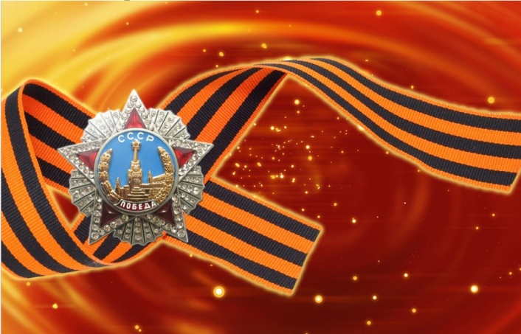
Много лет тому назад.
День Победы помнят деды,
Знает каждый из внучат.
Чтит великий День Победы
Вся огромная страна.
В день победы наши деды
Надевают ордена.
Мы про первый День Победы
Любим слушать их рассказ-
Как сражались наши деды
За весь мир и за всех нас!

Ведущий: (Слайд 3)
Началось все в далеком 1941 году. На улицах городов собралось много людей от того, что изо всех углов доносилось … (звучит речь Левитана)
Ведущий: (Слайд 4)

Стихотворение «22 июня 1941года» Степана Щипачева
Казалось, было холодно цветам,
И от росы они слегка поблекли.
Зарю, что шла по тропам и кустам
Обшарили немецкие бинокли.
Цветок, в росинках весь, к цветку приник,
И пограничник протянул к ним руки.
А немцы, кончив кофе пить в тот миг,
Влезали в танки, закрывали люки.
Такою все дышало тишиной,
Что вся земля еще спала, казалось.
Кто знал, что между миром и войной
Каких- то пять минут осталось.

Ведущий: (Слайд 5)

Стихотворение Ольги Климчук «Пусть люди этот день не позабудут»
Четыре года страшных испытаний…
Потери, жертвы, искалеченные судьбы…
Война… и тысячи людских страданий!..
Имен героев - никогда не позабудем!!!
Пусть мирных дней отчет ведет Отчизна!
Людьми пусть правят только Мир и Доброта!
Пусть будет День Победы над фашизмом-
Победой Мира на Планете навсегда!

Ведущий: (Слайд 6)
Весь народ от мало до велика, поднялся на защиту своей Родины. По все стране передавался из уст в уста призыв: «Родина мать - зовет». На фронт уходили и старые, и молодые. Наши солдаты шли защищать Родину, тогда еще никто не знал, что война еще не скоро закончится.
Без малого четыре года гремела война. Она нанесла тяжелые раны нашей стране. Фашисты сожгли и разрушили сотни тысяч городов и деревень. Трудно найти в нашей стране семью, которая не потеряла бы отца или мать, сына или дочь, сестру или брата. Об этом должны помнить, вы маленькие граждане нашей страны.

Ведущий: (Слайд 7)
Стихотворение «Старый альбом»
Когда в гостях бываю у бабушки своей,
Альбом ее листаю давно ушедших дней.
В нем с пожелтевших фото на мир светло глядят
Девчушка – первоклашка и доблестный солдат.
Та девочка – бабуля, солдат тот – мой прадед.
Совместных фотографий в альбоме больше нет…
На фронт ушел мой прадед. Геройски воевал.
Весною, в сорок пятом, он смертью храбрых пал…
Сегодня, в День Победы, с бабулею вдвоем,
На встречу ветеранов с цветами мы пойдем.

Ведущий:
Стихотворение «Прабабушка» Татьяна Петухова
Моя прабабушка седая,
Такая миля, родная.
Со мной играет, приголубит,
Но вспоминать она не любит,
Как воевала на войне,
Вздохнет и скажет мне:
- Всего дороже Мир и Дети!
А в день Победы, на рассвете,
Свои достанет ордена,
Слезу рукой смахнет она.
Наденет праздничный наряд,
И с ней идем мы на ПАРАД!
Идет тихонечко она,
С палочкой, болит спина.
Горят на солнце ордена.
Всех ветеранов чтит страна,
За то, что защитили Русь!
Горжусь прабабушкой,
Горжусь!!!

Ведущий:
Стихотворение Елены Благининой «Шинель»
-Почему ты шинель бережешь?-
Я у папы спросила.
-Почему не порвешь, не сожжешь?-
Я у папы спросила.
Ведь она и грязна, и стара,
Приглядись-ка получше.
На спине вон, какая дыра,
Приглядись-ка получше.
-Почему я ее берегу,-
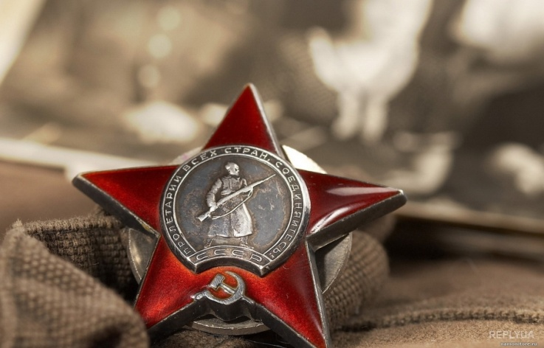
Отвечает мне папа.
-Потому не порву, не сожгу,-
Отвечает мне папа.
-Потому мне она дорога,
Что вот в этой шинели
Мы ходили дружок на врага,
И его одолели!

Стихотворение «Телогрейка» Татьяна Шапиро
Отца телогрейка висит в коридоре
И пахнет и потом она и смолой.
Отец в ней работал, ходил он на стройку
Не взял на войну телогрейку с собой.
И сын, каждый раз в коридор выбегая,
Все нюхал ее, прижимая к лицу
И тихо шептал: «Возвращайся скорее!»
Вот так помогал он себе и отцу.
Ее не давал никому надевать он,
И так провисела она всю войну
И нюхал сынок ее, будто молился;
- Я папу дождусь! Да, я папу верну!
И вот наступила она – та Победа,
В которую верили все до конца
И мальчик дождался!
И папа вернулся!
И папу он обнял и встретил отца!
А все потому, что была телогрейка,
Которая столько давала тепла.
Хотите, вы верьте,
Хотите, не верьте-
Но папе вернуться она помогла!!!

Ведущий: (слайд 8)
Каждый день Великой отечественной на фронте и в тылу был подвигом, проявлением беспредельного мужества и стойкости людей, верности Родине.
9 мая 1945 года Великая Отечественная война, которую советский народ вел против немецких захватчиков, завершилась Великой Победой.
День Победы – светлый весенний праздник, праздник боевой славы народа – героя, народа – победителя.
Ведущий: (Слайд 9)

Стихотворение «Победой кончилась война»
Победой кончилась война те годы позади.
Горят медали, ордена
У многих на груди.
Кто носит орден боевой за подвиги в бою,
А кто за подвиг трудовой
В своем родном краю.

Ведущий: (Слайд 10)
Стихотворение Алексея Усачева «Что такое День Победы»
Что такое День Победы?
Это праздничный парад:
Едут танки и ракеты, марширует строй солдат.
Что такое День Победы?
Это праздничный салют:
Фейерверк взлетает в небо,
Рассыпаясь там и тут.
Что такое День Победы?
Это песни за столом, это речи и беседы,
Это дедушкин альбом.
Это фрукты и конфеты, это запахи весны…
Что такое День Победы?
Это значит - нет войны.

Ведущий: (Слайд 11)
Стихотворение Надежды Найденовой «Пусть будет мир»
Пусть небо будет голубым,
Пусть в небе не клубится дым,
Пусть пушки грозные молчат
И пулеметы не строчат,
Чтоб жили люди, города…
Мир нужен на земле всегда!

Ведущий: (Слайд12)
Великий праздник Победы вошел во многие тома истории, навечно застыл в камне и в бронзе памятников, мемориалов славы.

Стихотворение Михаила Исаковского «Куда б ни ехал ты, ни шел»
Куда б ни шел, ни ехал ты.
Но здесь остановись.
Могиле этой дорогой
Всем сердцем поклонись.
Кто б ни был ты – рыбак, шахтер,
Ученый иль пастух, -
Навек запомни: здесь лежит
Твой самый верный друг.
И для тебя, и для меня
Он сделал все, что мог:
Себя в бою не пожалел,
А Родину сберег.

Ведущий: (Слайд13)
Песня «Вечный огонь»
Ведущий: 9 Мая в честь великой победы зажигается салют во всех городах нашей страны. Вечернее небо расцвечивается яркими праздничными огоньками. А сейчас мы поиграем и тоже устроим в нашем зале праздничный салют.
Игра «Салют»
Стихотворение Ольги Высотской «Салют»
Скорей, скорей одеться!
Скорей позвать ребят!
В честь праздника Победы
Орудия палят.
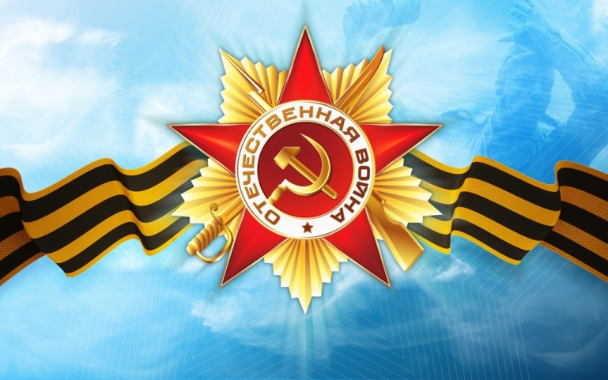
Вокруг все было тихо,
И вдруг – салют! Салют!
Ракеты в небе вспыхнули
И там и тут!
Над площадью, над крышами.
Над праздничной Москвой
Взвивается все выше
Огней фонтан живой!
На улицу, на улицу!
Все радостно бегут,
Кричат «У-р-ра-а!»,
Любуются на праздничный салют!

Ведущий: (Слайд14)
Надеюсь, что стихи русских поэтов, прозвучавшие сегодня в исполнении ваших товарищей и друзей, оставили в вашей душе светлые и радостные чувства.
А сейчас настало время жюри подвести итоги нашего конкурса чтецов посвященного Дню Победы
Синцова Татьяна Геннадьевна
Воспитатель МАДОУ «Радость» д/с №203 г. Нижний Тагил, Свердловская область

